|  |  |  |  |
| --- | --- | --- | --- |
|  | Ciclo:  Módulo:  Grupo: | **Desarrollo de Aplicaciones Web**  **Desarrollo Web en entorno Cliente**  2º DAW | **PR02** |

HTML 5

Como no se han repasado los estilos el aspecto sería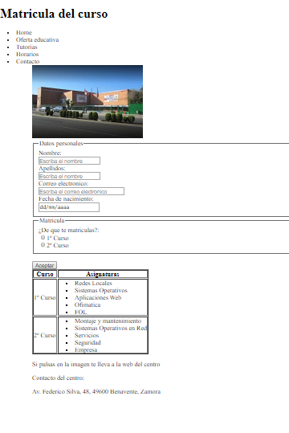

Realiza la siguiente página con etiquetas vistas en el repaso a HTML

